МИНИСТЕРСТВО ЦИФРОВОГО РАЗВИТИЯ,

СВЯЗИ И МАССОВЫХ КОММУНИКАЦИЙ РОССИЙСКОЙ ФЕДЕРАЦИИ

ФЕДЕРАЛЬНОЕ ГОСУДАРСТВЕННОЕ БЮДЖЕТНОЕ ОБРАЗОВАТЕЛЬНОЕ УЧРЕЖДЕНИЕ ВЫСШЕГО ОБРАЗОВАНИЯ

«САНКТ-ПЕТЕРБУРГСКИЙ ГОСУДАРСТВЕННЫЙ УНИВЕРСИТЕТ ТЕЛЕКОММУНИКАЦИЙ ИМ. ПРОФ. М.А. БОНЧ-БРУЕВИЧА»

(СПбГУТ)

Санкт-Петербургский колледж телекоммуникаций им. Э.Т. Кренкеля

Цикловая комиссия Информатики и программирования в компьютерных системах

ОТЧЕТ ПО УЧЕБНОЙ ПРАКТИКЕ
ПМ.03 Участие в интеграции программных модулей
МДК 03.01 Технологии разработки программного обеспечения
Модуль eTOM: | Эксплуатация и управление ресурсами
Название проекта: | Веб-сервис для технического обслуживания серверов
Команда проекта: | Спирков Дмитрий Егорович
 | Игнатенко Денис Сергеевич
 | Дубинец Артём Олегович
 | Рыков Иван Дмитриевич
 | Тулинцева Елизавета Денисовна
Ссылка на репозиторий проекта: | https://github.com/cicada1F/PraktikGud.git

Санкт-Петербург
2022

Веб-сервис для технического обслуживания серверов

Программные средства, используемые в разработке:
- Sublime Text, версия 3;
- EasyPHP, версия 3.0;
- PHPMyAdmin, версия 5.2.0;
- Mozilla Firefox Browser, версия 110.0a1 (64-разрядный);

ОПИСАНИЕ ФУНКЦИОНАЛА ПРОГРАММНОГО ПРОДУКТА
Роль пользователя | Функционал, доступный пользователю | Описание функционала | Комментарии (по необходимости)
Гость | Просмотр веб-страницы, вход/регистрация на сайт. | Авторизация/регистрация, написанная на языке PhP.
Обычный пользователь | Просмотр веб-страницы, заказ услуг, войти/выйти из аккаунта, просмотр “корзины”. | Авторизация/регистрация, написанная на языке PhP.  Система заказа услуг, выполненная при помощи PhP, HTML5, InnoDB.
Администратор | Просмотр веб-страницы, заказ услуг, войти/выйти из аккаунта, просмотр “корзины”, просмотр заказанных услуг, редактирование количества услуг и их назначения. | Авторизация/регистрация, написанная на языке PhP.  Система заказа услуг, выполненная при помощи PhP, HTML5, InnoDB.  Система просмотра истории заказа услуг, выполненная при помощи PhP, HTML5, InnoDB.  Система редактирования количества услуг и их назначения при помощи PhP, HTML5, InnoDB.

На рис. 1 представлена диаграмма вариантов использования системы.

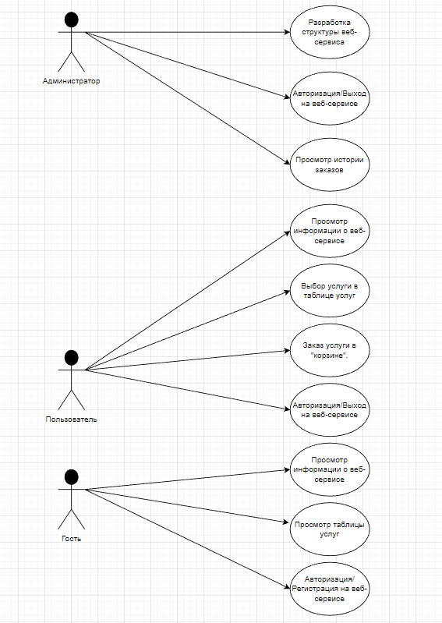
Рис. 1 Диаграмма вариантов использования

ОПИСАНИЕ СИСТЕМЫ ХРАНЕНИЯ ДАННЫХ
Сущность | Атрибут | Тип данных, размерность | Ключевые поля, ограничения
active | id_act | Int(11) | PRIMARY KEY, NOT NULL
active | name_act | varchar(100) | NOT NULL
active | id_cat | int(11) | NOT NULL, UNSIGNED
active | ed_izm | varchar(10) | NOT NULL
active | quantity | int(50) | NOT NULL, UNSIGNED
active | price | decimal(30,0) | NOT NULL
active | comments | varchar(255) | NOT NULL
buy | id_user | int(20) | NOT NULL
buy | id_sub | int(20) | NOT NULL
category | id_cat | int(11) | PRIMARY KEY, NOT NULL
category | name_cat | varchar(100) | NOT NULL
history | id | int(10) | PRIMARY KEY, NOT NULL
history | id_user | int(10) | NOT NULL
history | id_sub | int(10) | NOT NULL
history | dates | text | NOT NULL
users | id | int(11) | PRIMARY KEY, NOT NULL
users | login | varchar(100) | NOT NULL
users | password | varchar(255) | NOT NULL
users | status | int(11) | NOT NULL

На рис. 2-6 представлена схема данных

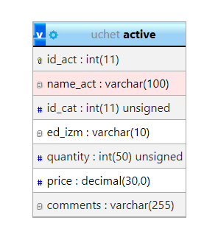
Рис. 2 “Схема данных. Таблица active”
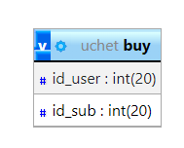
Рис. 3 “Схема данных. Таблица buy”

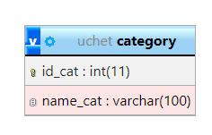
Рис. 4 “Схема данных. Таблица category”

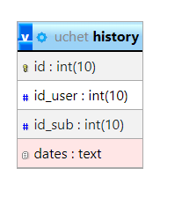
Рис. 5 “Схема данных. Таблица history”
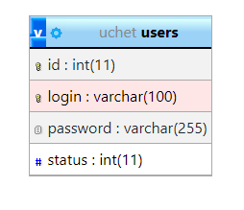
Рис. 6 “Схема данных. Таблица users”

РЕАЛИЗАЦИЯ СИСТЕМЫ
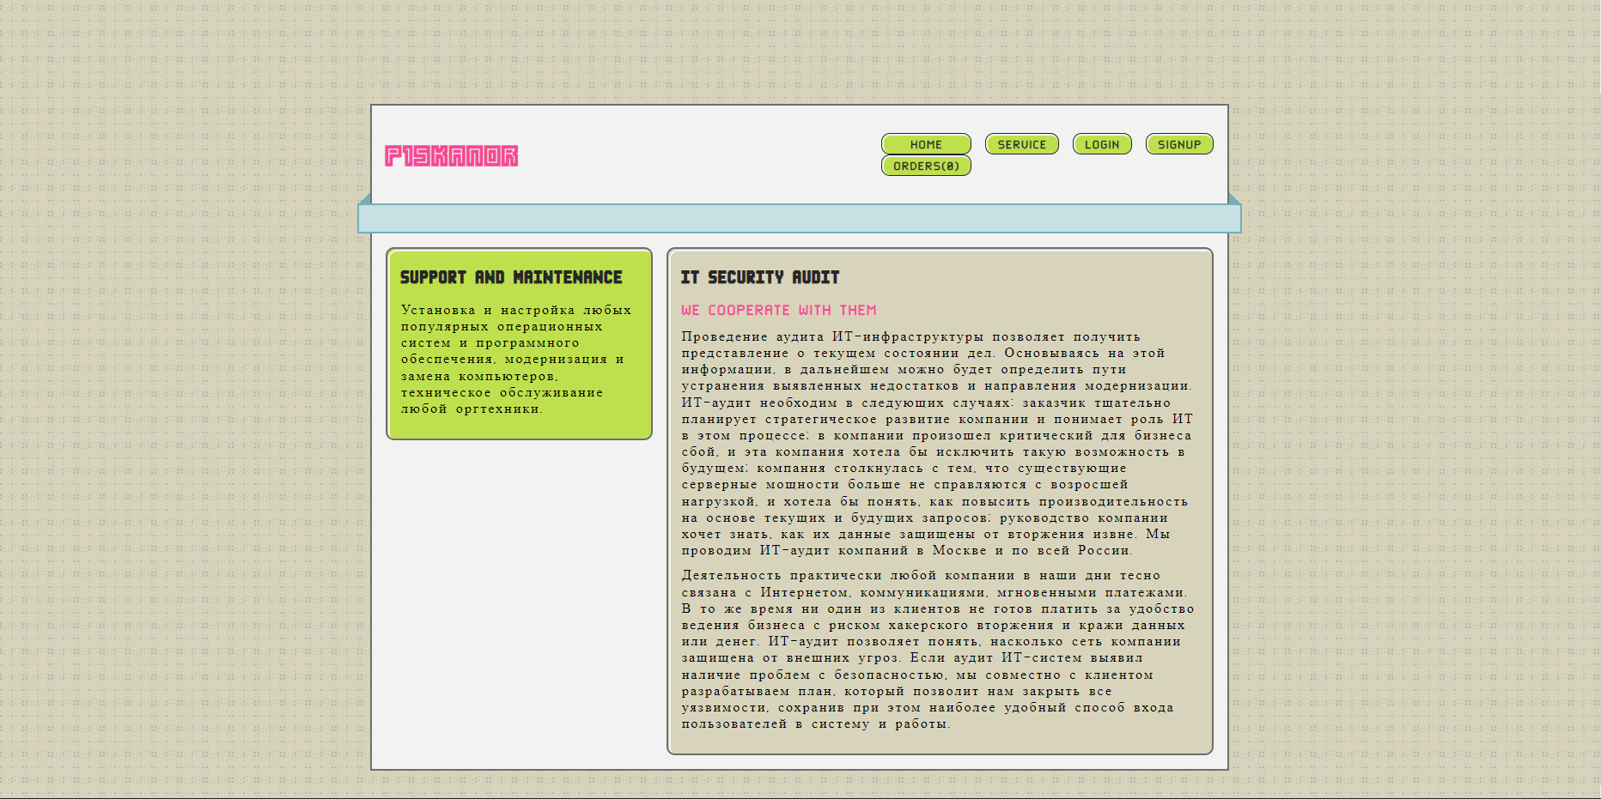
Рис. 7 Главная страница
На данном рисунке изображена главная страница, позволяющая ознакомится клиентам с информацией по it-аудиту. В “шапке” сайта изображен логотип компании, кнопка сервис с таблицей услуг, корзина, кнопки вход, регистрация для гостя сайта.

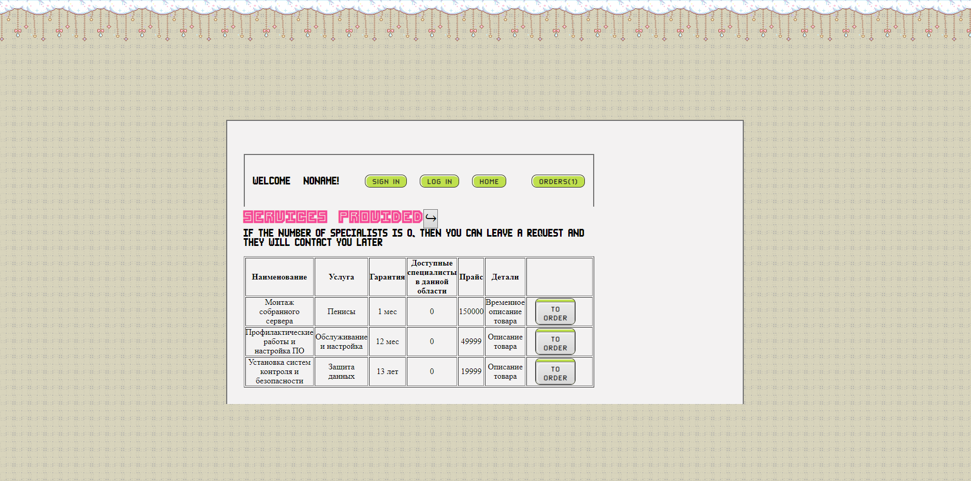
Рис. 8 Страница услуги
На данном рисунке изображена вкладка с услугами, оформленная в виде таблицы, при нажатии кнопки “TO ORDER” отправляет заказ в корзину. В шапке присутствуют кнопки вход/регистрация(для гостя), кнопка, отправляющая на главную страницу и кнопка корзина.
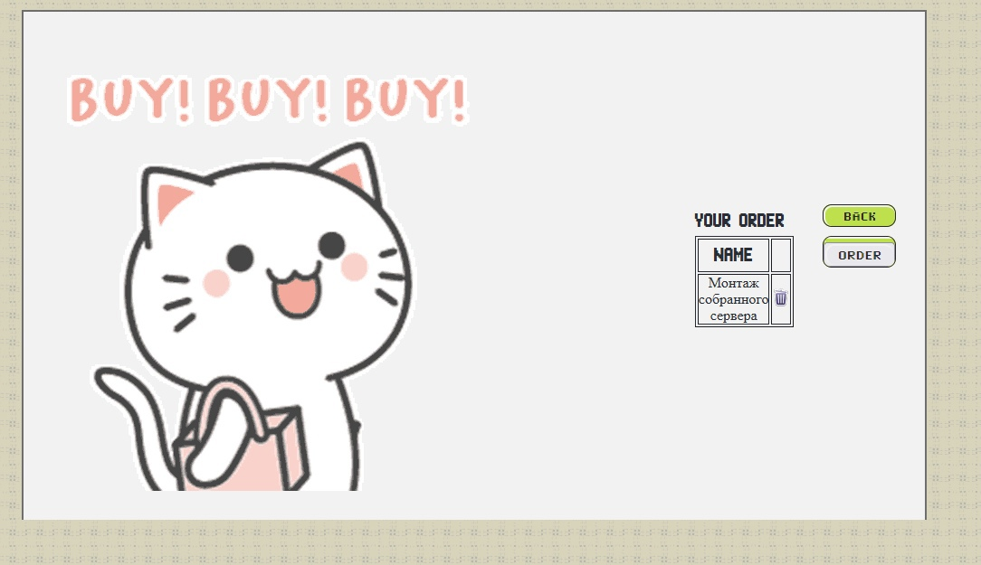
Рис. 9 Страница корзина

На данном рисунке изображена страница корзины. Заказы оформлены в виде таблицы, каждую позицию таблицы можно удалить. Присутствуют кнопки возврата на предыдущую страницу и кнопка заказа. Для гостей будет выведено сообщение о том, что нужно зарегистрироваться. Для зарегистрированных будет выведено либо сообщение о том, что специалистов нет при числе 0 в таблице с услугами, либо сообщение об успешном оформлении заказа.

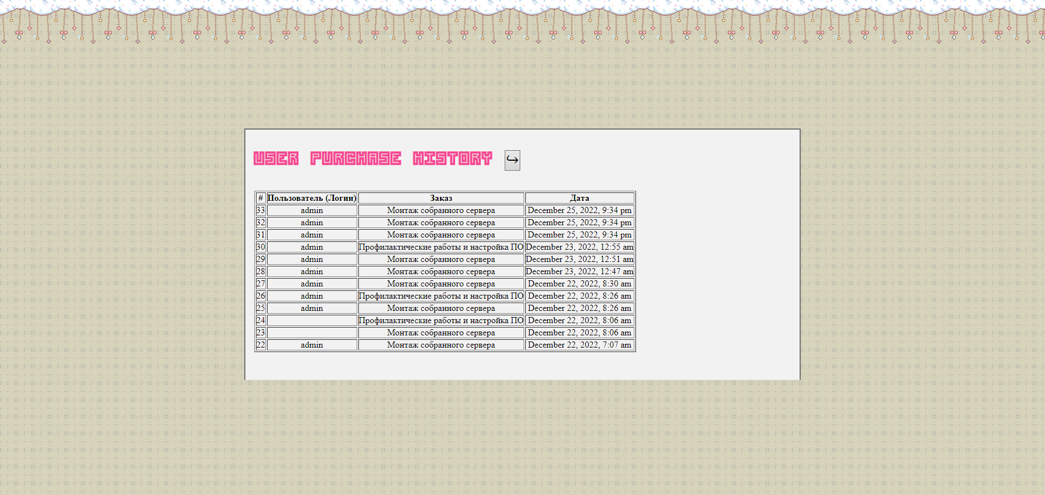
Рис. 10 Страница история
На данном рисунке изображена страница история заказов, оформленная в виде таблицы доступная только администратору. Есть кнопка возврата на предыдущую страницу.

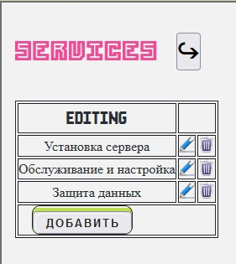
Рис. 11 Страница редактирование
На данном рисунке изображена вкладка редактирования, оформленная в виде таблицы, доступная лишь администратору. Здесь можно редактировать, добавлять и удалять позиции таблицы услуги.
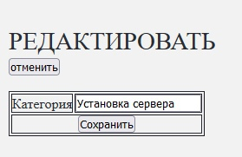
Рис. 12 Страница редактирование
На данном рисунке изображена вкладка редактирования, оформленная в виде таблицы, доступная лишь администратору. Здесь можно редактировать, добавлять и удалять позиции таблицы услуги.

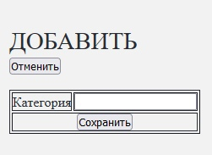
Рис. 13 Страница редактирование
На данном рисунке изображена вкладка редактирования, оформленная в виде таблицы, доступная лишь администратору. Здесь можно редактировать, добавлять и удалять позиции таблицы услуги.
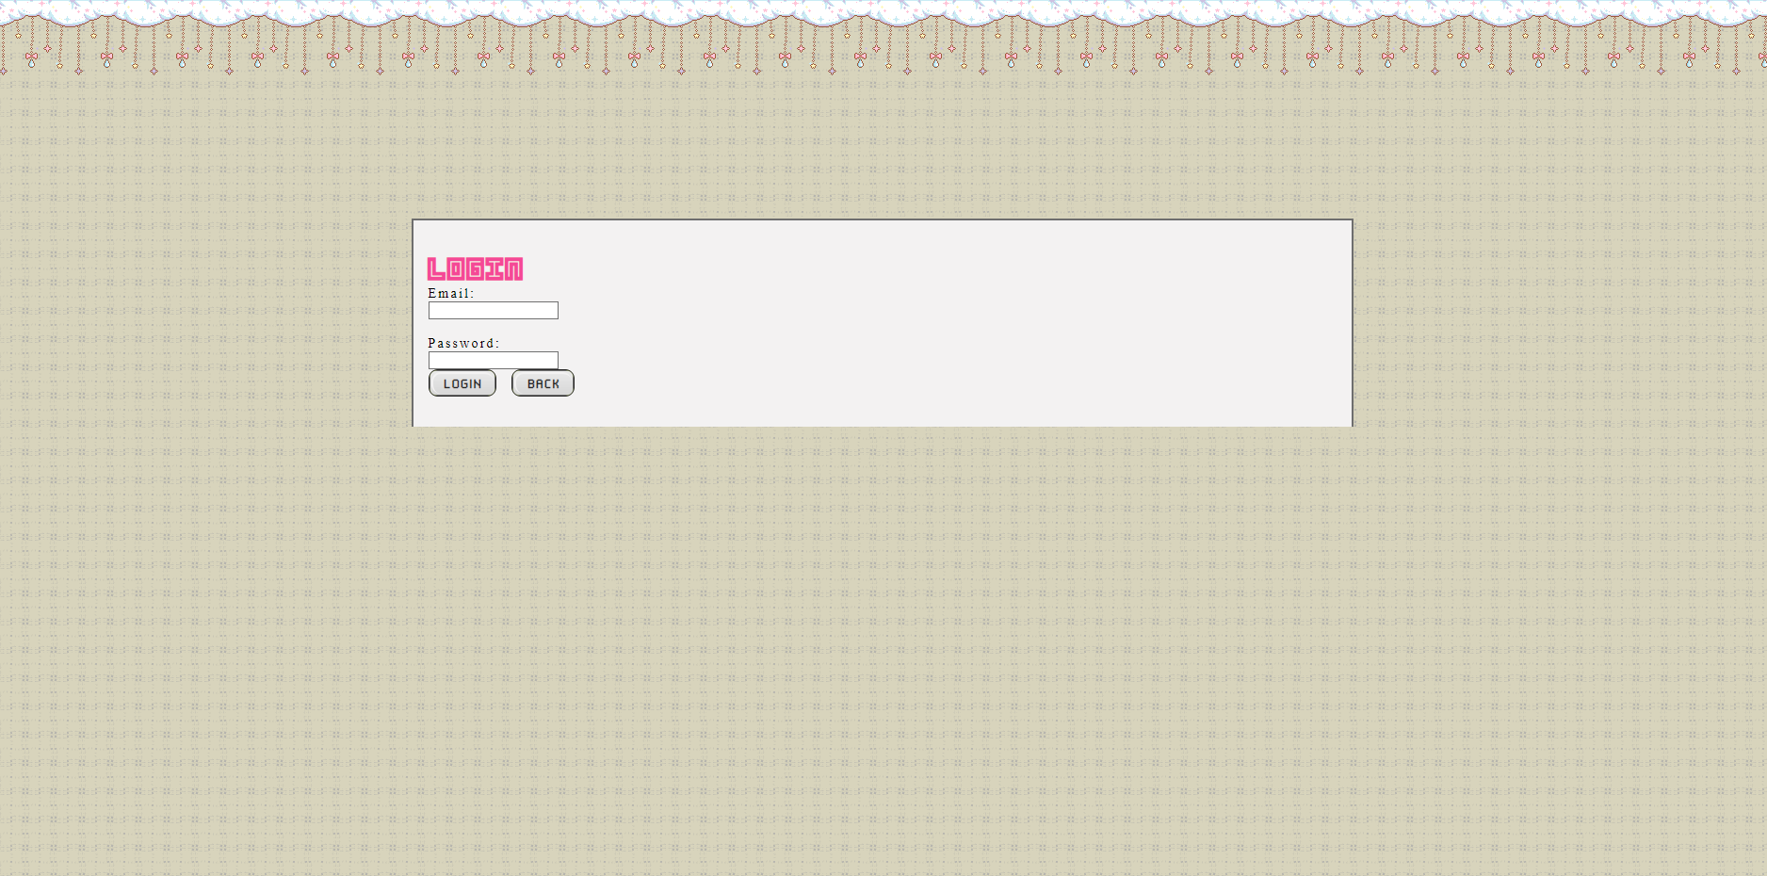
Рис. 14 Страница вход в аккаунт

На данном рисунке изображена вкладка входа в аккаунт, при вводе некорректных данных выводится соответствующая ошибка. Если оставить пустые поля, выводится соответствующая ошибка.

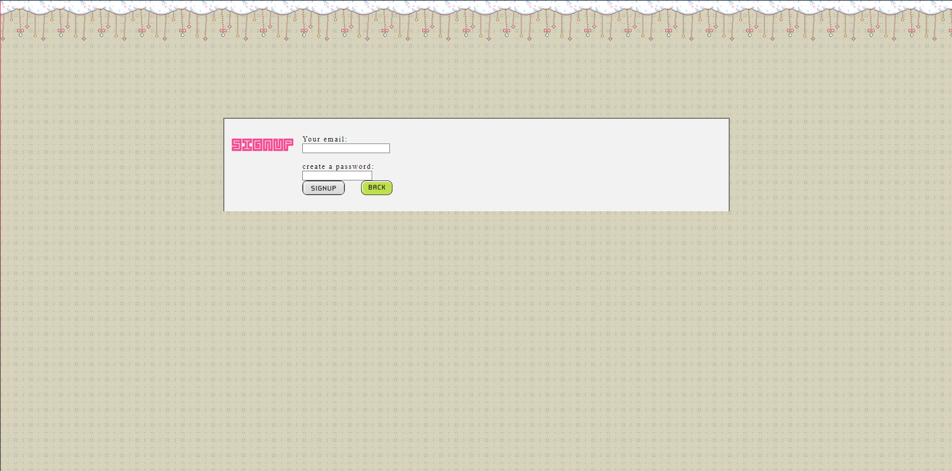
Рис. 15 Страница регистрация
На данном рисунке изображена вкладка регистрации. При вводе некорректного email выводится соответствующая ошибка. При вводе существующих данных выводится соответствующая ошибка. Если оставить поля пустыми, выведется соответствующая ошибка.

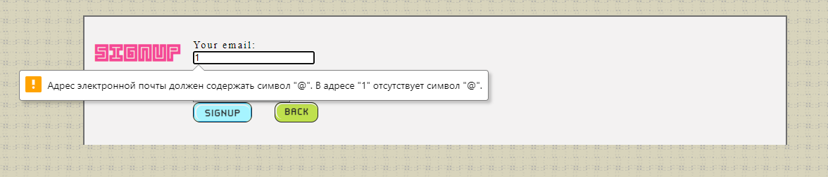
Рис. 16 Ошибка поля email

На данном рисунке изображена ошибка ввода email при регистрации.

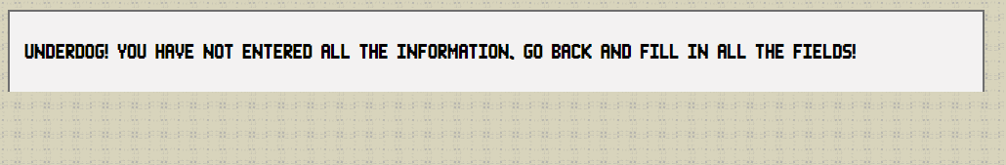
Рис. 17 Ошибка пустые поля при регистрации

На данном рисунке изображена ошибка ввода пустых полей при регистрации

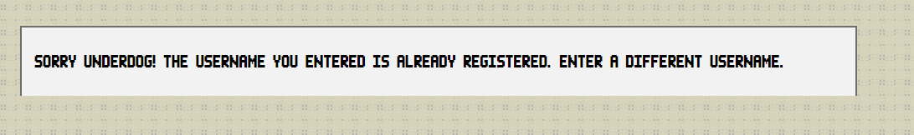
Рис. 18 Ошибка действительные поля при регистрации

На данном рисунке изображена ошибка ввода действительных полей при регистрации

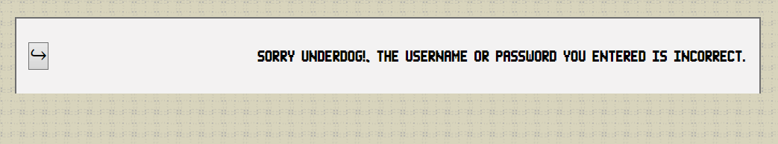
Рис. 19 Ошибка неверные поля при входе в аккаунт

На данном рисунке изображена ошибка ввода неверных полей при входе в аккаунт

Рис. 20 Ошибка пустые поля при входе в аккаунт

На данном рисунке изображена ошибка ввода пустых полей при входе в аккаунт.

